Рабочий лист для дистанционного обучения № 1

Задание № 1
Что такое интерьер? Cоставьте определение из приведенных слов: здания, пространство, помещения, устройство, внутреннее, или, убранство. ___________________________________________________________________________________________________________________________________________________________________________________________________________

Задание № 2
Используя сайт музея http://vl.pushkinmuseum.ru/exposition-detail1.html, найдите представленный на фотографии предмет интерьера. Внимательно рассмотрите его и заполните таблицу.

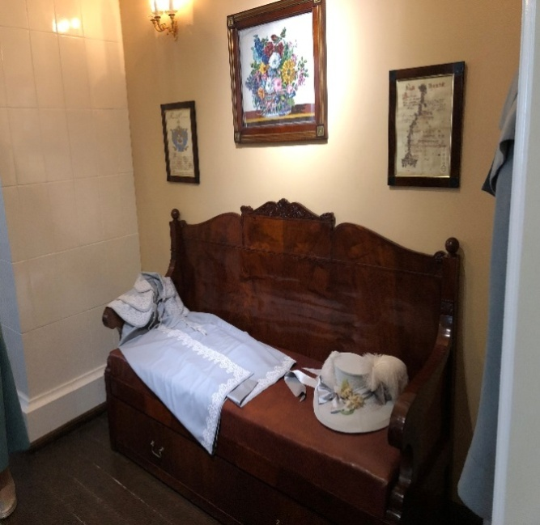

Предмет интерьера | Основные детали | Зал
_______________  _______________  _______________  _______________ | __________________________  __________________________  __________________________  __________________________ | _____________  _____________  _____________  _____________

Задание № 3

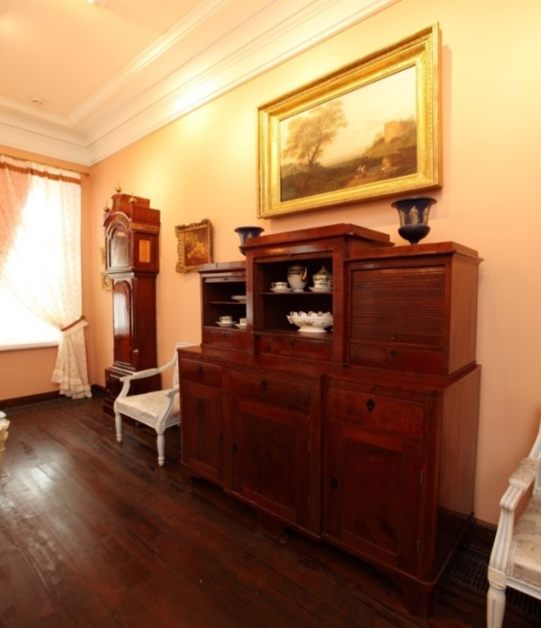

Перейдя по ссылке http://vl.pushkinmuseum.ru/exposition-detail3.html, найдите фотографию буфета, представленного на фотографии. В каком зале он находится? Опишите, из каких деталей он состоит. Сделайте эскиз буфета.
________________________________________________________________________________________________________________________________________________________________________________________________________________________________________________________________________________

Задание № 4
Выполните технический рисунок изделия в соответствии с общим стилем интерьера гостиной http://vl.pushkinmuseum.ru/exposition-detail2.html, используя следующие детали: столешница, подстолье, ножки.
Укажите назначение спроектированного изделия.
___________________________________________________________________

Задание № 5
Рассмотрите горку, представленную в экспозиции
http://www.pushkinmuseum.ru/?q=content/stolovaya-doma-muzeya-vl-pushkina;
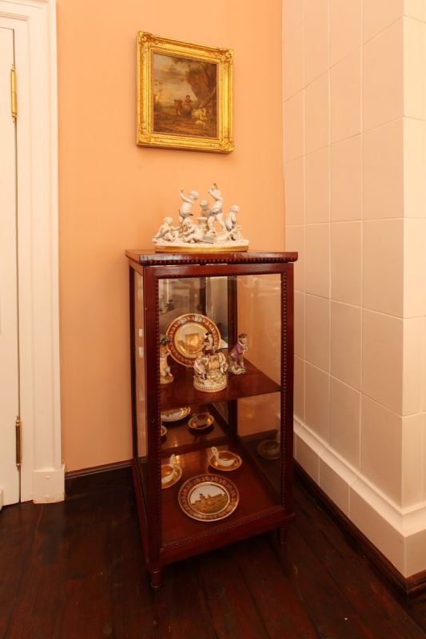
http://vl.pushkinmuseum.ru/exposition-detail3.html. В каком зале она находится? Как вы думаете, актуален ли данный предмет интерьера в наше время? Аргументируйте свой ответ.
____________________________________________________________________________________________________________________________________________________________________________________________________________________________________

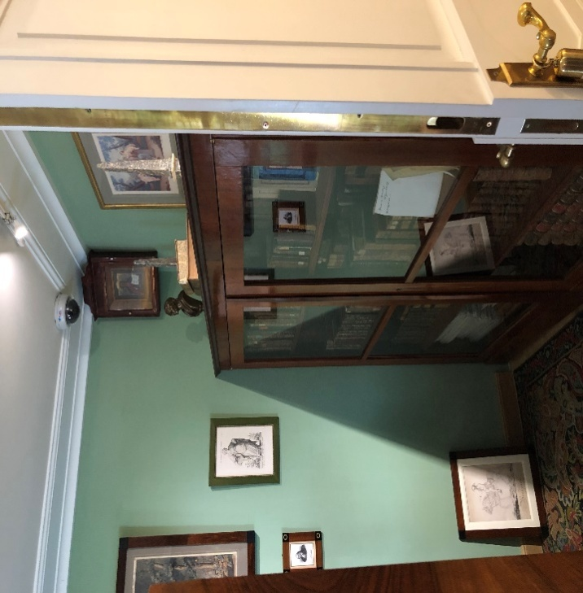
Задание № 6
1. Перейдите по ссылке http://vl.pushkinmuseum.ru/exposition-detail5.html.
Назовите предмет интерьера, изображенный на фотографии. Каково назначение комнаты, в которой он находится?
________________________________________________________________________________________________
________________________________________________________________________________________________________________________________

2. Назовите дорогие породы дерева, из которых выполнен этот предмет. Подчеркните правильные варианты: красное дерево, чёрное дерево, венге, ель, осина, карельская берёза.

Задание № 7
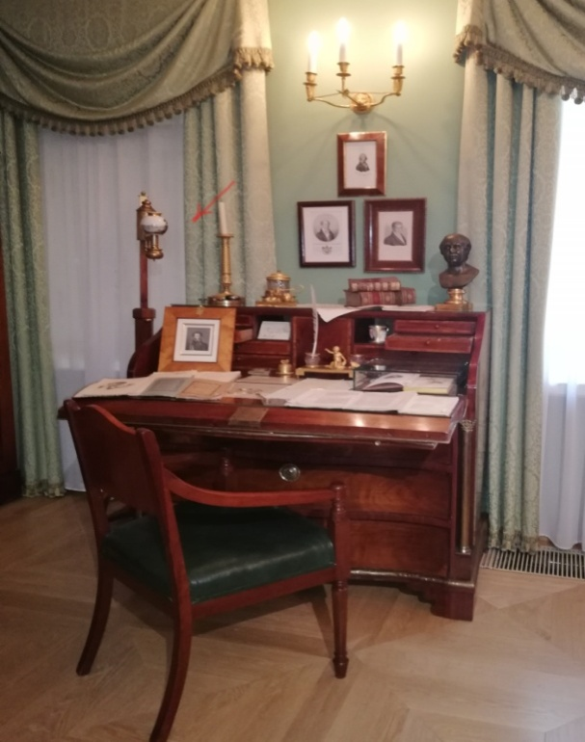
Назовите предмет, на который указывает стрелка.
http://www.pushkinmuseum.ru/?q=content/kenketnaya-lampa.
Подчеркните правильный вариант: масляный подсвечник, масляная лампа, кенкетная лампа, ваза, чернильница. В каком зале он находится?
__________________________________
Опишите принцип действия его механизма. ____________________________________
____________________________________
____________________________________

Задание № 8

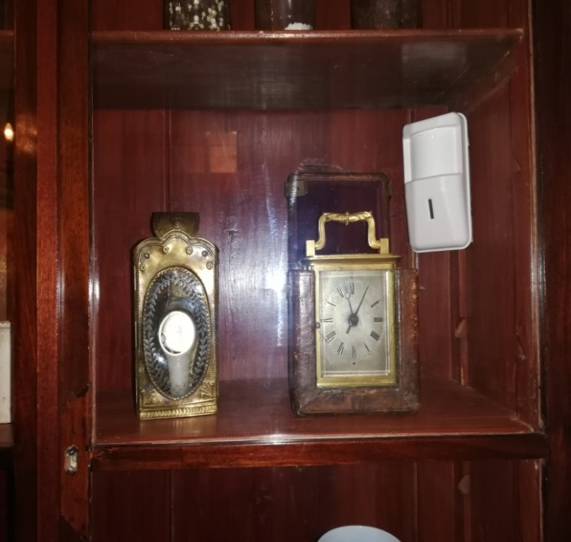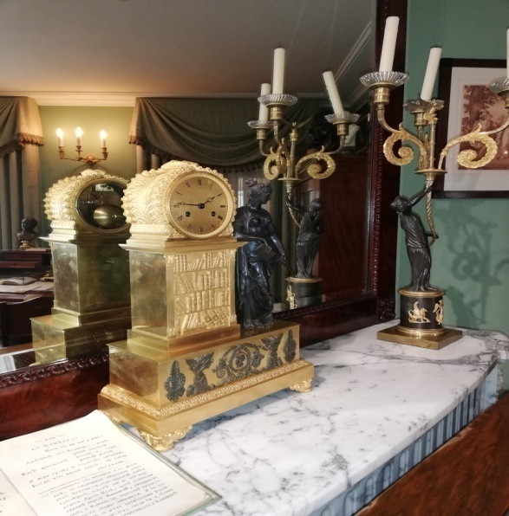

Используя коллекцию Государственного музея А.С. Пушкина http://www.pushkinmuseum.ru/?q=collections/365, назовите виды часов по их назначению в доме
____________________________________________________________________
____________________________________________________________________________________________________________________________________________________________________________________________________________

Задание № 9
Перейдя по ссылке http://vl.pushkinmuseum.ru/exposition-detail2.html, рассмотрите фото мебели. Объясните сочетание в ней дерева и ткани. Ответ аргументируйте. ____________________________________________________________________
________________________________________________________________________________________________________________________________________

Задание № 10
Пользуясь мобильной версией музея http://vl.pushkinmuseum.ru/exposition.html, выберите один из предметов в экспозиции, выполните его краткое описание.

- Название и местонахождение в интерьере:
______________________________________________________________

- Составляющие детали:
______________________________________________________________

- Из каких материалов изготовлен предмет:
______________________________________________________________

- Назначение предмета:___________________________________________
- Особенности декора предмета: _______________________________________________________________
_______________________________________________________________

Задание № 11
Как вы думаете, влияние модного стиля какой европейской страны более всего прослеживается в интерьере Дома-музея В.Л. Пушкина? Аргументируйте свой ответ ____________________________________________________________________________________________________________________________________________________________________________________________________________

